非農藥資材-辣椒粉、蒜頭粉、釀造醋
在茶園病蟲害防治上之應用

本會茶業改良場目前在南投名間地區及南投縣農會霧社農場設置「優質茶」生產示範區，推行下列幾項措施：一、優質茶菁生產－試驗茶園萌芽前可施用已在茶樹上登記使用之藥劑1–2次，茶樹萌芽後則必須應用非農藥防治技術，如：生物防治、性費洛蒙防治、微生物防治、物理防治及利用非農藥防治資材等防治病蟲害。二、推行茶園生產履歷制度，在茶葉生產過程採行生產履歷記帳模式。三、加強茶葉製造過程之衛生安全管理。四、輔以農藥殘留檢測－茶菁檢測79種農藥殘留，茶乾檢測159種農藥殘留。用以生產無農藥殘留之茶葉，保障消費者健康。
為確保生產無農藥殘留的茶葉，其中茶樹萌芽後所採用的非農藥防治資材，如：辣椒粉、蒜頭粉、釀造醋等3種材料之混合液來防治茶園常見之害蟲，如：避債蛾、茶小綠葉蟬、薊馬、刺粉蝨、蚜蟲等；其使用方法為施用前1天先用適量水將辣椒粉、蒜頭粉、釀造醋3種材料等量混合浸泡隔夜，使用當天再加水稀釋成500倍，每公頃噴施2000公升；每公頃每次所需材料成本約1300元；使用時期為茶樹萌芽後至茶菁採收前10天，每季茶施用2次。噴施後對某些害蟲具有忌避作用，甚至有些害蟲的幼蟲吃下含辣椒液的茶葉後，會辣得受不了而死亡。噴施後的茶葉必須經過10天後才可採收，所生產製作的茶葉才不會有辣椒味道。
本年度已在南投地區建立「優質茶」生產示範區12公頃，未來將推廣至全國各主要茶產區以達到生產優質健康衛生的茶葉為目標，以提升台灣烏龍茶之競爭力，使台茶得以永續經營。

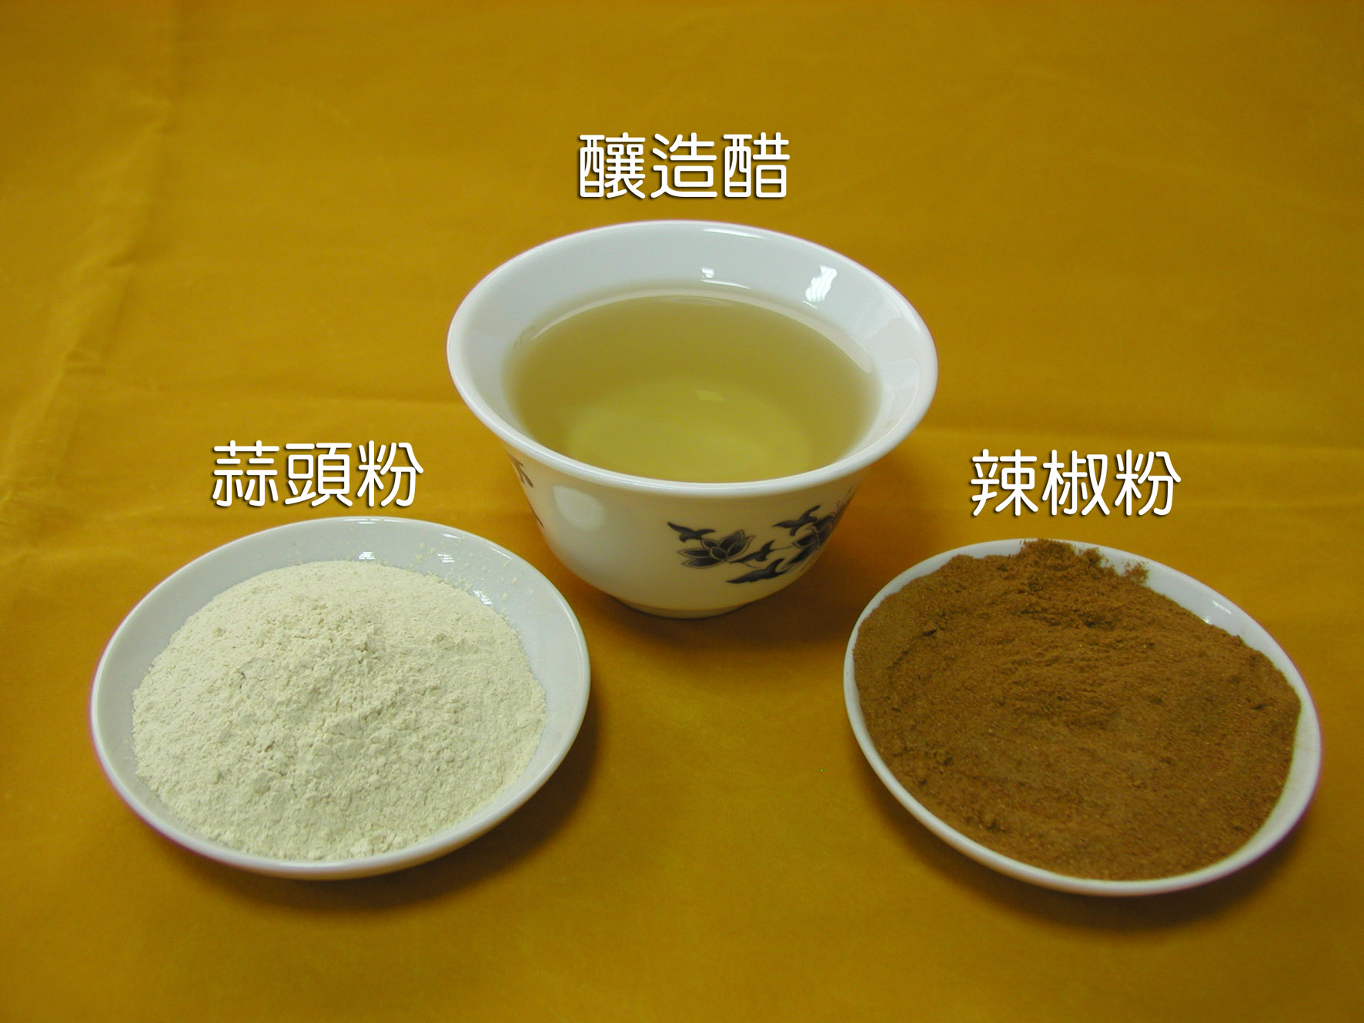

非農藥資材：辣椒粉、蒜頭粉、釀造醋

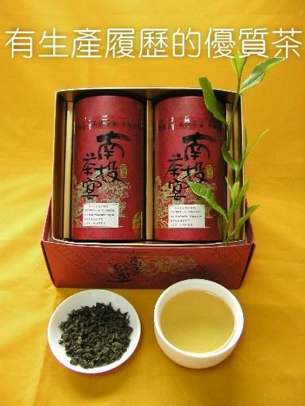
使用非農藥資材所生產之優質茶

